Additionner des nombres < à 100
N07__

Il y a plusieurs manières d’additionner deux nombres à deux chiffres. Je peux utiliser la méthode avec laquelle je me sens le plus à l’aise :

- Le calcul réfléchi

1) J’additionne d’abord les unités : 7 + 8, ça fait 15.
2) J’additionne ensuite les dizaines : 40 + 20, ça fait 60.
3) J’additionne ensuite les deux résultats : 60 + 15 ça fait 75.

- Le calcul en colonne

4 7
+ 2 8
5

4 7
+ 2 8
7 5

Comparaisons de nombres
N06__

Pour comparer deux nombres, on peut utiliser deux méthodes :
- Penser à la place qu’ils occupent dans la suite des nombres. Le plus petit est celui qui vient avant le plus grand.

23 est plus petit que 26 car il vient avant lui dans la suite des nombres.
- Penser à leur décomposition en dizaines et unités : le plus petit est celui qui a le moins de dizaines (ou le moins d’unités s’ils ont le même nombre de dizaines).

87 = 8 dizaines et 7 unités.
78 = 7 dizaines et 8 unités.

78 est plus petit que 87 car 7 dizaines, c’est moins que 8 dizaines.
Pour comparer deux nombres, j’utilise les signes < et >. Pour ne pas me tromper, je peux penser à Fritz : Fritz ouvre toujours sa bouche vers le plus grand nombre, car il est très gourmand !

52 39 66 86
52 > 39 66 < 86

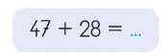

Téléchargé gratuitement sur http://orpheecole.com


1
Tu additionnes d’abord les unités :

7 + 8 = 15
Tu écris 5 comme chiffre des unités, et 1 comme retenue dans la colonne des dizaines.

Tu additionnes ensuite les dizaines, en n’oubliant pas la retenue :

1 + 4 + 2 = 7
Tu écris 7 comme chiffre des dizaines.

d u
1
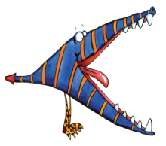
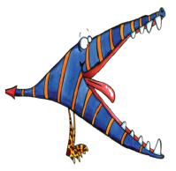
Slurp !!
Miam !!

d u
Figures planes
G04__
Un polygone est une figure fermée qui n’a que des bords droits, tracés à la règle.
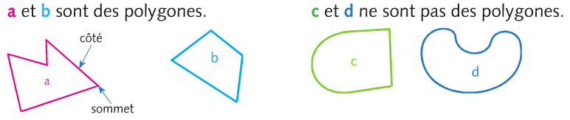
Les polygones ont des noms différents selon leur nombre de côtés et de sommets.
- Un polygone qui a 3 côtés par exemple est appelé un triangle.
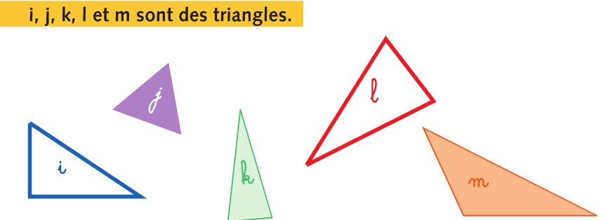
- Un polygone qui a 4 côtés par exemple est appelé un rectangle ou un carré.
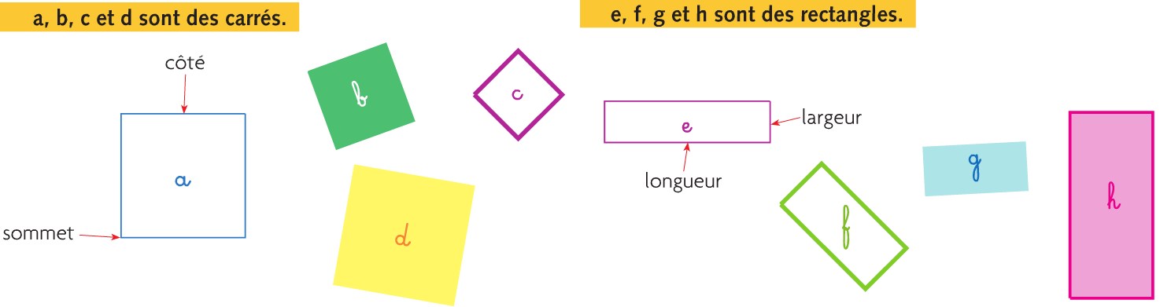

Téléchargé gratuitement sur http://orpheecole.com
Figures planes
G04__
Un polygone est une figure fermée qui n’a que des bords droits, tracés à la règle.
Les polygones ont des noms différents selon leur nombre de côtés et de sommets.
- Un polygone qui a 3 côtés par exemple est appelé un triangle.
- Un polygone qui a 4 côtés par exemple est appelé un rectangle ou un carré.

